一、請將下列各景點填上正確的縣市英文代號 (每格2分，共36分)
A台中市 | B花蓮縣 | C新竹縣 | D雲林縣 | E台南市
F高雄市 | G桃園市 | H新北市 | I宜蘭縣
1. 愛河→ 2.遠雄海洋公園→
3. 劍湖山→ 4.赤崁樓→
5. 可口可樂博物館→ 6.西螺大橋→
7. 石梯坪→ 8.礁溪溫泉→
9. 太平山森林遊樂區→ 10.金蘭醬油博物館→
11. 六福村→ 12.西子灣→
13. 第一座孔廟 → 14.太平老街→
15. 打狗英國領事館→ 16.紅毛城→
17. 煤礦博物園區→ 18.麗寶樂園→

二、請將下列美食、伴手禮 填上、市花正確的縣市英文代號 (每格2分，共24分)
A台中市 | B花蓮縣 | C新竹縣 | D雲林縣 | E台南市
F高雄市 | G桃園市 | H新北市 | I宜蘭縣
1. 蓮花→ 2.桃花→
3. 大溪豆干→ 4.蘭花→
5. 糕渣、卜肉→ 6.曾記麻糬→
7. 米粉湯、貢丸→ 8.牛肉湯→
9. 魏姊包心粉圓→ 10.太陽餅→
11. 三峽金牛角→ 12.石碇許家手工麵線→

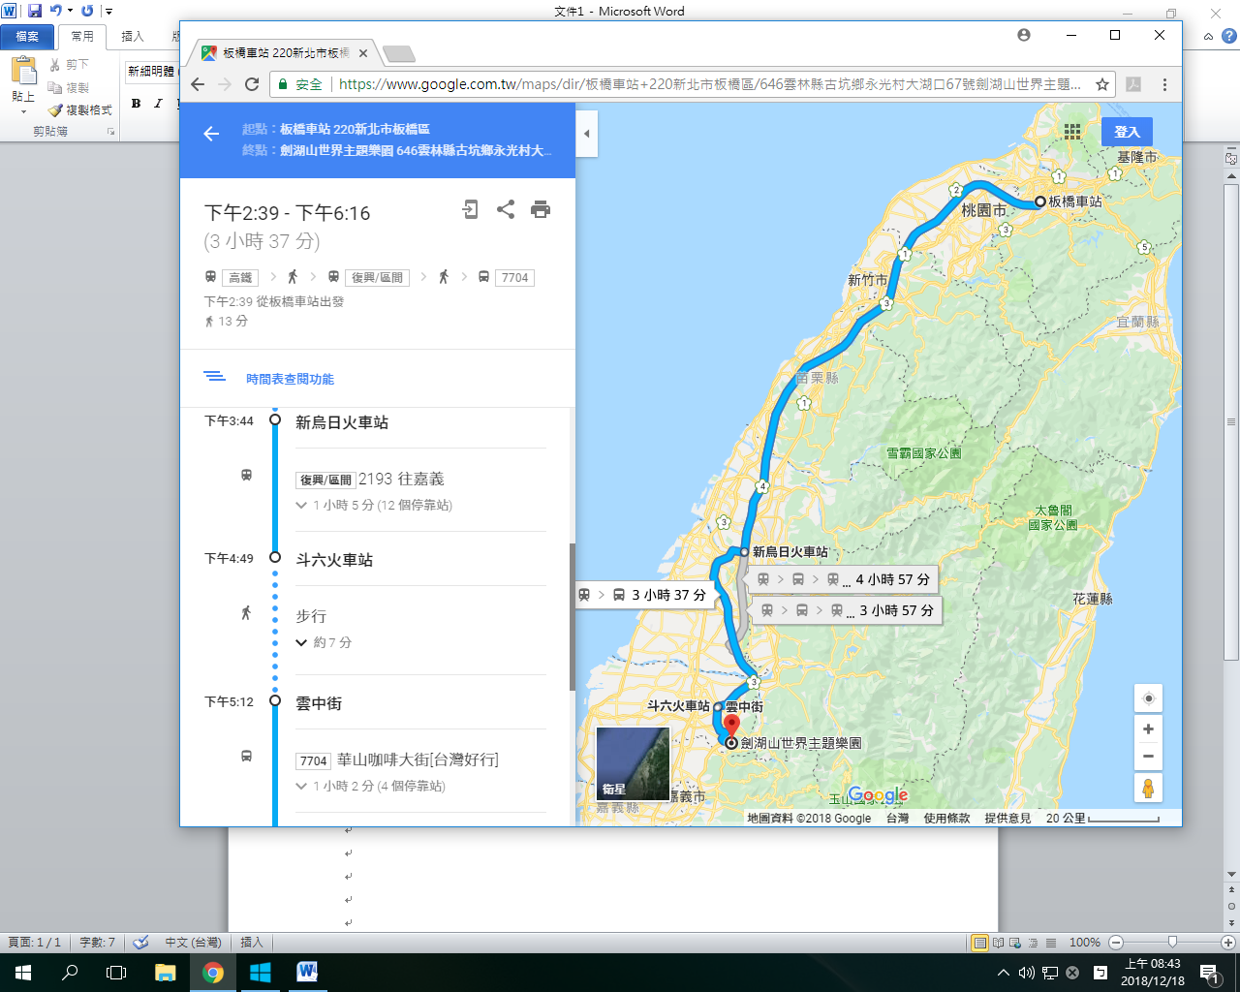
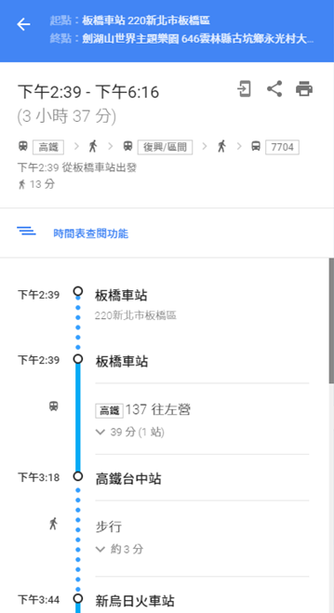
三、請看下列的地圖回答問題(每格1分，共25分)

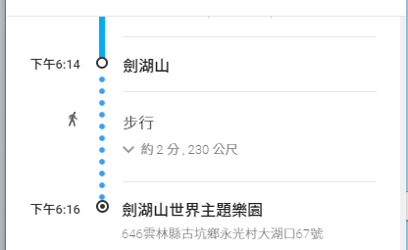

1.總花費時間： 2.從板橋上車搭乘高鐵，到哪個站下車？
3.從新烏日火車站上車搭乘火車，到哪個站下車？
4.到雲中街後要轉搭乘哪一種公車？ ，要搭到哪一站下車？
5.①抵達板橋車站的時間？ ②抵達高鐵台中站的時間？
③抵達新烏日火車站的時間？ ④抵達斗六車站的時間？
⑤抵達雲中街的時間？ ⑥抵達劍湖山世界主題樂園的時間？
路程 | 交通方式 | 時間
板橋車站→高鐵台中站
四、下面是雲林縣行政區圖 15%
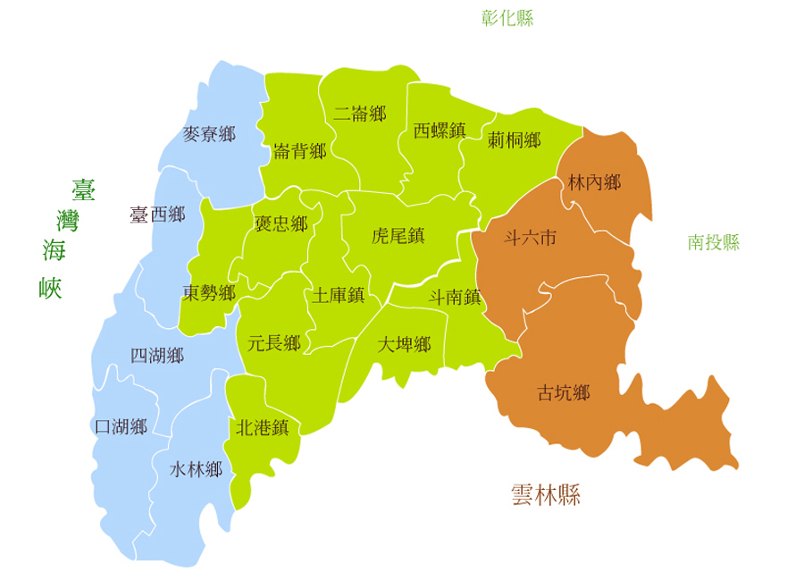
小丸子一家人計劃搭乘大眾交通工具去兩天一夜的雲林小旅行，
- 他們計劃去下列幾個景點，①劍湖山、②太平老街、③西螺大橋，請寫出上述景點所在的行政區名稱：
①劍湖山→ 鄉 ②西螺大橋→ 鎮 ③太平老街→ 市
- 請你建議小丸子，如何安排這個兩天一夜的行程，並說明這樣安排的原因：
第一天行程：
住宿地點安排在哪一個行政區內：
第二天行程：
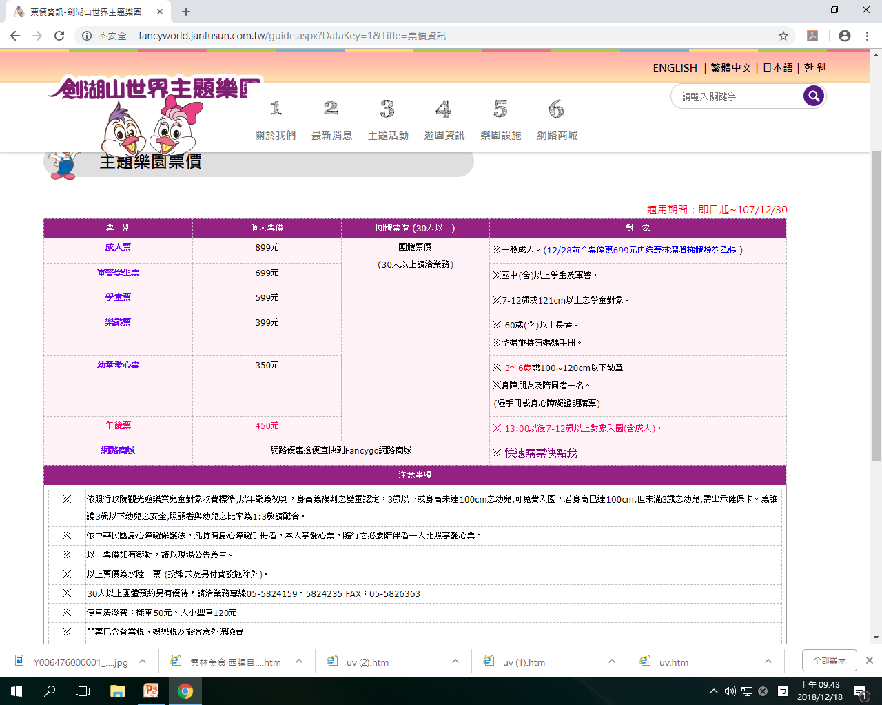
- 小丸子家有爺爺60歲，奶奶
68歲，爸爸45歲，媽媽42歲、
小丸子15歲、弟弟5歲，他們全家在12點半入園，請寫出他們的門票費用：
爺爺 元、奶奶 元
爸爸 元、媽媽 元
小丸子 元、
弟弟 元

